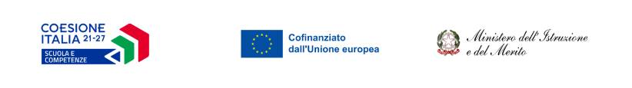

Avviso pubblico prot.n. 51173 del 14 aprile 2025 PERCORSI DI ORIENTAMENTO NELLE SCUOLE SECONDARIE DI PRIMO GRADO: “SCELGO OGGI, REALIZZO DOMANI”
Codice Progetto ESO4.6.A4.D-FSEPN-TO-2025-36 - CUP: E54D25001480007
ESPERTO : CALDESI FEDERICA

Data | ORA ENTRATA | ORA USCITA | ATTIVITA’ | FIRMA | FIRMA DS

LA DIRIGENTE SCOLASTICA
Dott.ssa Mita Santoni

